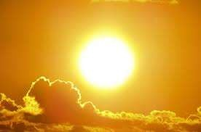Оца нема, мајку нема, а свако јутро се рађа.
Погоди шта је то.
Људе грејем, пећ нисам, светло дајем – светло нисам. Знам. То је Сунце.

Свет око нас
- разред

Кључне речи:
- сунчева светлост;
- сунчева топлота.

Сунчева светлост и топлота

jujamilica.wordpress.com група „Јуја“ на Фејсбуку
учитељица Милица Пузовић

Сунце

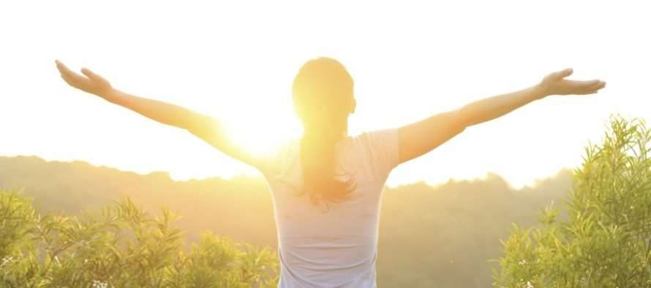Сунце је део неживе природе. Представља извор светлости и топлоте, које су неопходне за опстанак свих живих бића.

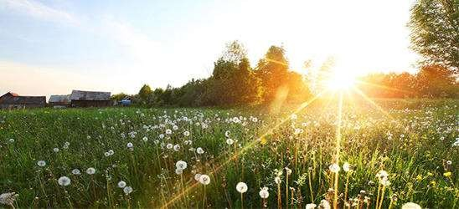

Сунце и биљке
Захваљујући Сунчевој светлости, биљка у листовима ствара храну, расте и развија се. Ако би биљка остала неколико дана без сунчеве
светлости, она би увенула. Како зими нема сунчеве светлости и топлоте, биљке тада мирују, а тек када дође пролеће почињу да расту и развијају се.
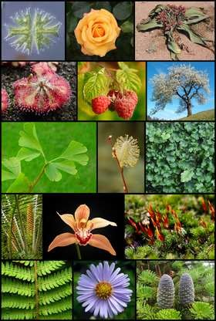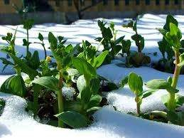

Сунце и животиње
И животиње тешко подносе недостатак сунчеве светлости и топлоте. Неке животиње преспавају зиму, јер је хладно, а и тешко проналазе храну. У ове животиње спада медвед.
Он се током јесени добро подгоји, па испод дебелог зимског крзна добија слој сала, тако је спреман да преспава целу зиму. Жабе се, на пример, укопају у муљ, змије се сакрију под
камење, а код многих инсеката једино су јаја у стању да презиме, док одрасли инсекти угину. Када дође пролеће, природа оживљава уз помоћ сунчеве светлости и топлоте и животиње се враћају свом уобичајеном начину живота.
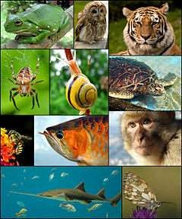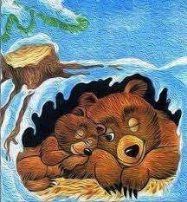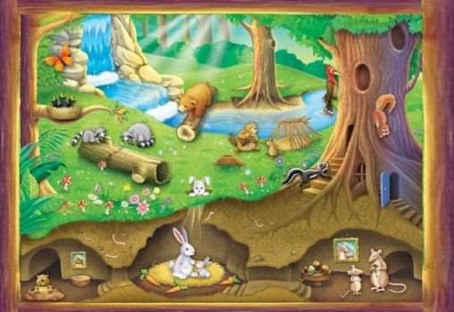

Сунчева светлост и топлота
Зими, када је сунчеве светлости и топлоте мало, биљке мирују. Неке животиње преспавају целу зиму. Неке птице проводе зиму у топлијим
крајевима.Током јесени и пред зиму све је мање топлих и сунчаних дана. С доласком сунчаних и топлих дана природа почиње да се буди. Биљке поново олиставају и цветају, а животиње добијају младунце.
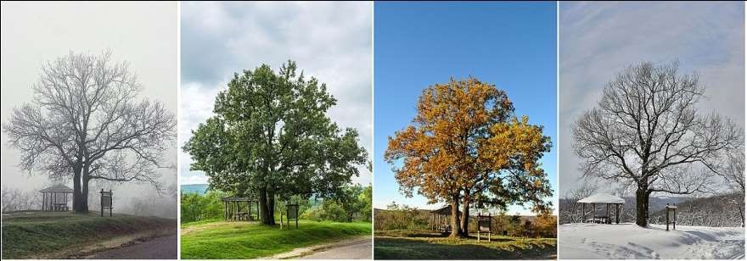

Сунце и човек

Човек се храни биљкама и животињама, па се може рећи да захваљујући сунчевој светлости и човек долази до хране. Сунце је важно за
правилан раст и развој људи. Пошто жива бића не могу без сунчеве светлости и топлоте, кажемо да је Сунце извор живота.
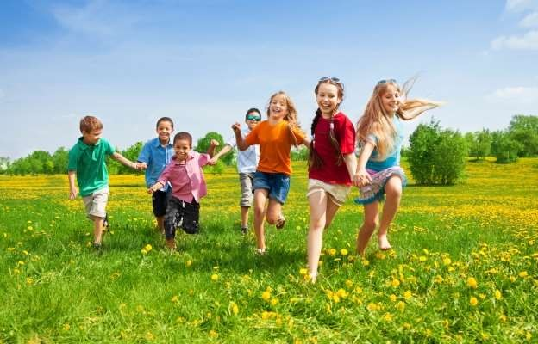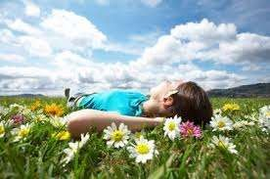

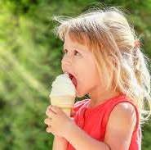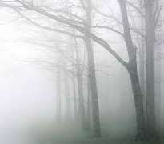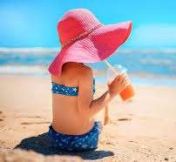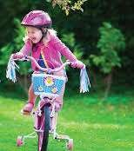Које слике подсећају на топао дан?

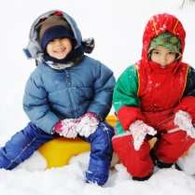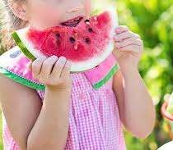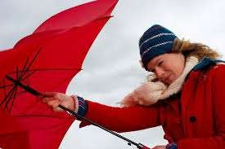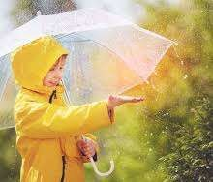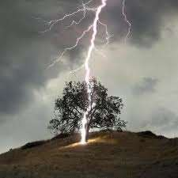

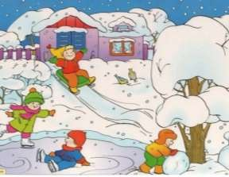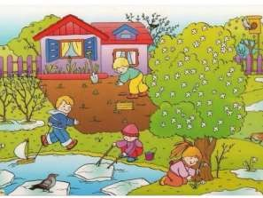На којој слици Сунце даје најмање светлости и топлоте?

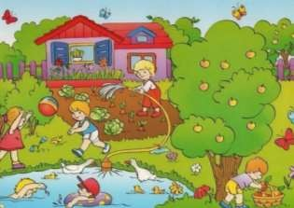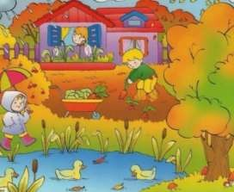

Шта ће се догодити са биљком ако нема светлости?
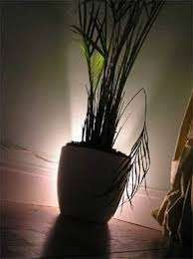
Биљка не би стварала храну. Биљка ће
спорије расти и на крају ће увенути.

Која је тачна тврдња?

а) Без Сунца на Земљи би могле да опстану само биљке. б) Земља без Сунца би била пустиња без живота.
в) Људи би могли да преживе без Сунца пошто су измислили електричну струју.
г) Од Сунца зависе сва жива бића.
д) Од Сунца имамо само користи, а не и штете.
ђ) Само биљке зависе од сунчеве светлости и топлоте.
е) Помоћу сунчеве светлости, животиње стварају храну.

Која је тачна тврдња?

а) Без Сунца на Земљи би могле да опстану само биљке. б) Земља без Сунца би била пустиња без живота.
в) Људи би могли да преживе без Сунца пошто су измислили електричну струју.
Од Сунца зависе сва жива бића.
г)
д) Од Сунца имамо само користи, а не и штете.
ђ) Само биљке зависе од сунчеве светлости и топлоте.
е) Помоћу сунчеве светлости, животиње стварају храну.

У којој шуми има мање траве?
Зашто?
На левој слици је недостатак сунчеве светлости и то је узрок зато што има мање траве у тој шуми.

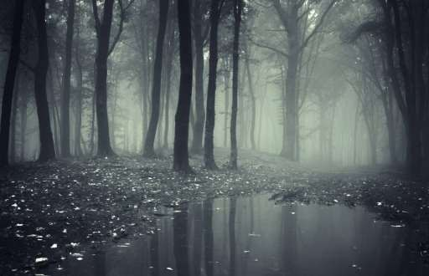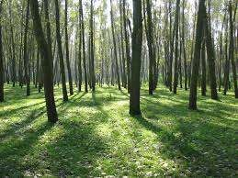

Поређај реченице по реду тако што ћеш рећи бројеве од 1 до 3.

Све остале
животиње и људи би остали без
хране.

Када не би било биљака, нестале би животиње које се њиме хране.

Помоћу сунчеве светлости биљке стварају себи храну.

3
2
1

Ако је тврдња тачна, подигни увис десну руку. Ако тврдња није тачна подигни леву руку и образложи свој одговор.
  - Без Сунца би било живота на земљи.
  - Сунчева светлост и топлота су неопходни за живот само биљака.
  - Сунце нам даје само топлоту.
  - Животиње се хране, расту и развијају захваљујући сунчевој светлости и топлоти.
  - Када сунчеве светлости има довољно, биљке могу да расту, листају, цветају и доносе плодове.
  - Сунчева светлост и топлота неопходне су за раст и развој свих живих бића.
  - Без сунчеве светлости и топлоте не би било живота на земљи.

Штетности Сунца
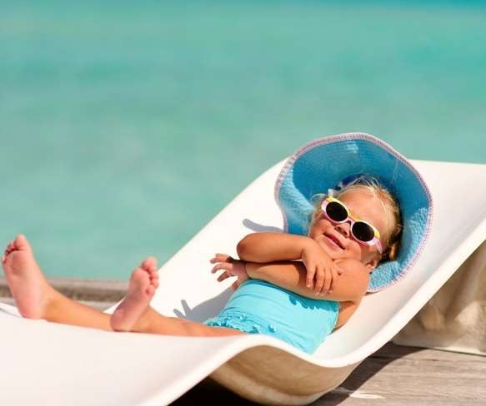Лети се не треба излагати превише Сунцу. Може се добити сунчаница, опекотине на кожи. Од штетних сунчевих зрака заштити се заштитним кремама, наочарима и шеширима.

